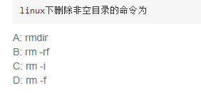

B

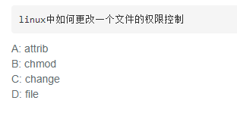

B

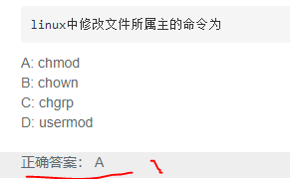

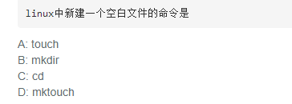

A

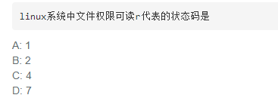

C W:2 X:1

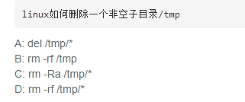

B

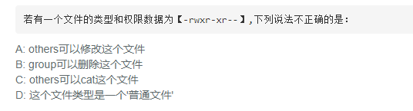

A: 754

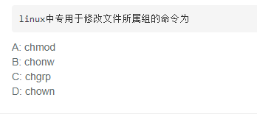

C

linux中，有一个index的类型和权限数据为【-rwxr-xr--】，其他用户想要修改里边的内容，应该？

chmod o+x index

chmod g+w index

chmod o+w index

chmod a+w index

若有一个文件的类型和权限数据为【-rwxr-xr--】,下列说法不正确的是：

others可以修改这个文件

group可以删除这个文件

others可以cat这个文件

这个文件类型是一个'普通文件'